Centro Universitário Processus
PORTARIA Nº 282, DE 14 DE ABRIL DE 2022

QUADRO DE ATIVIDADES – Fase(s) de (x) Preparo ( X) Integração (X) Socialização

CURSO | Direito
DISCIPLINA | Direito Digital
PERÍODO DA TURMA | 10º
PROFESSOR(A) ARTICULADOR(A) | Alberto Carvalho Amaral
Nº DE ALUNOS ENVOLVIDOS  (ANEXO – Lista com nomes) | 10
ATIVIDADE | Preparação da palestra: Fundamentação teórica e organização das ideias
DATA | 01/03/2024 - 19/04/2024
LOCAL | Local da atividade
DURAÇAO DA ATIVIDADE | 01/03/2024 - 19/04/2024
PÚBLICO ESTIMADO | 10

FOTOS

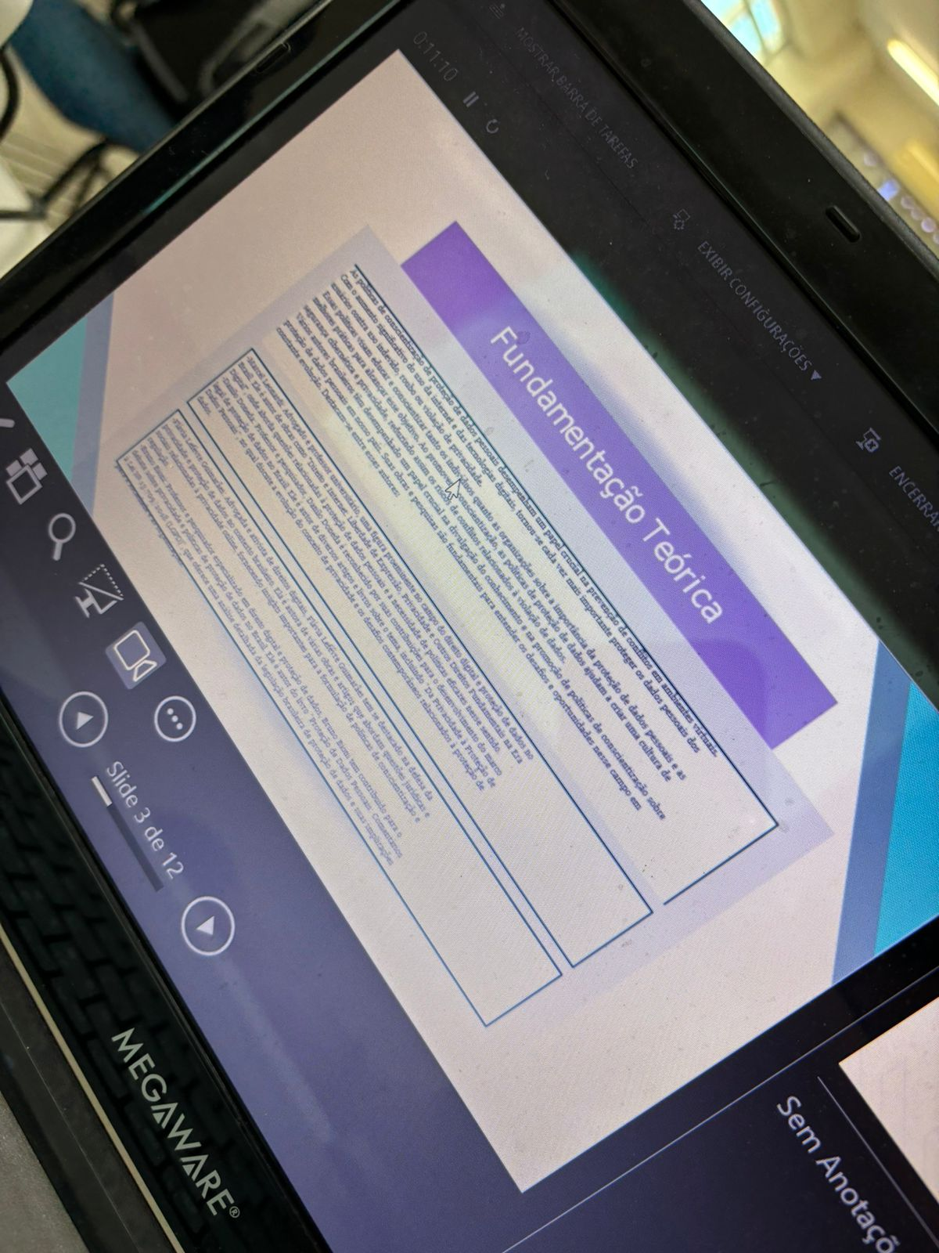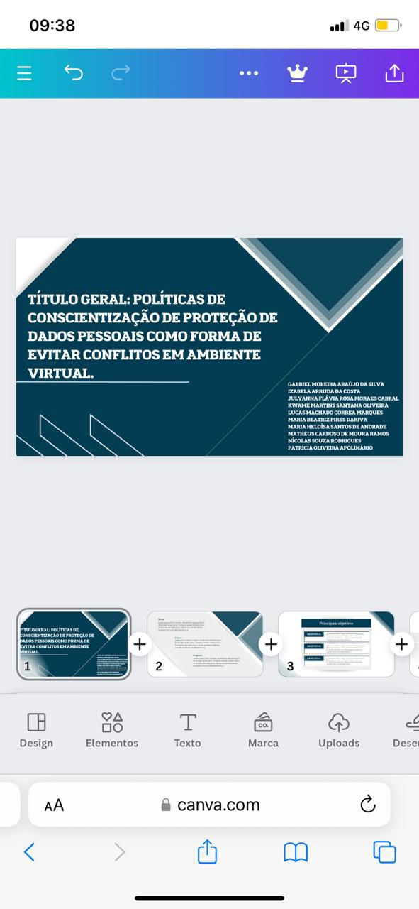

Centro Universitário Processus - UNIPROCESSUS
1/1

